PYTHON Variables

Variáveis no python

As variáveis são containers para armazenar valores;

**Criando Variáveis:**

Em python não existe um comando para criar uma variável;

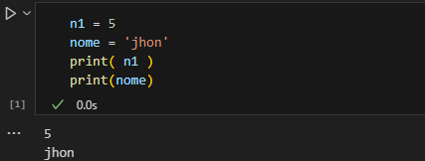Uma variável é criada quando se atribuí algum valor para ela utilizando ‘=’

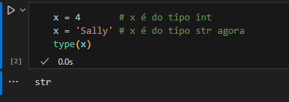As variáveis não precisam ser declaradas com seu *type,* você pode alterar seu *type* a qualquer momento, desde que não o faça várias vezes;

**CASTING**

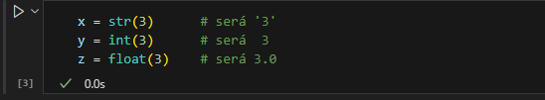Se você quiser declarar o tipo primitivo de uma variável você pode.

O Cast é uma técnica de conversão de tipos de um objeto; Caso você queira subtrair de um objeto do tipo ‘str’ com outro do tipo ‘int’ não será possível, assim você terá de converter o str para int.

**GET THE TYPE**

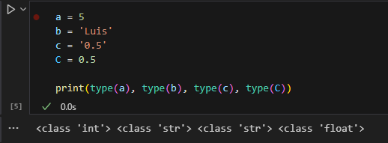Você pode conseguir o tipo primitivo da variável utilizando a função *type()*:

Lembre-se que o python é case-sensitive, isto é, ele diferencia maiúsculo de minúsculo;

**VARIABLE NAMES**

Uma variável pode ter um nome curto como (x , y, z) ou um nome descritivo como (idade, nome, rua). As regras do python são:

* Uma variável deve começar com uma letra ou underscore (_);
* Uma variável não pode começar com um número;
* Uma variável pode conter somente caracteres alpha-númericos e underscores (A-z, 0-9 and _);
* As variáveis se diferenciam por maiúsculas e minúsculas
* 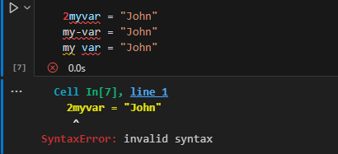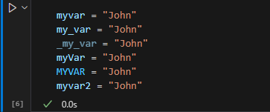Não podem ser nenhuma palavra-chave do python

**ATRIBUIR MULTIPLOS VALORES**

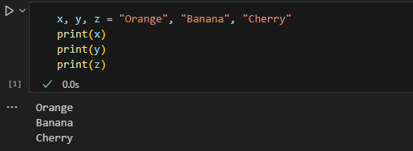O python permite que você atribua valores para mais de uma variável em uma única linha de código;

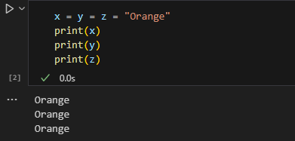Além disso é possível atribuir o mesmo valor à diferentes variáveis em uma única linha:

**UNPACKING A COLLECTION**

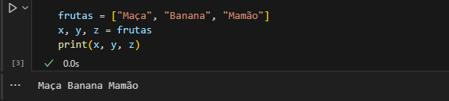Se você tem uma coleção de valores em uma lista, tupla etc. O python te permite extrair esses valores para variáveis. Chamamos isso de unpacking.

**OUTPUT VARIABLES**

Em python as variáveis de saída se referem as variáveis que armazenam ou mantêm o resultado de uma execução de programa.

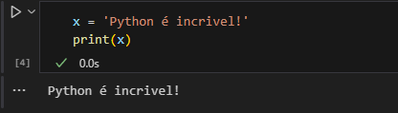A função print() é comumente usada como uma output variable:

Podemos usar virgulas para imprimir várias variáveis em uma única linha, ou + para concatenar em caso de ‘str’ ou somar em caso de numérico.

**VARIÁVEIS GLOBAIS**

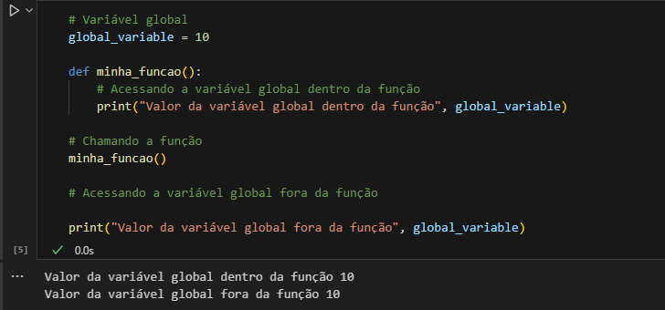As variáveis globais são aquelas definidas fora de qualquer função ou bloco de código específico e, portanto, podem ser acessadas de qualquer lugar no programa. Todas dos exemplos acima são variáveis globais;

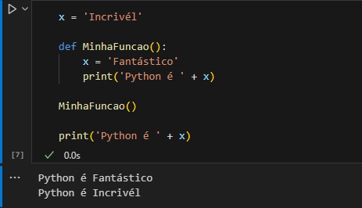Caso você crie uma variável dentro da função com o mesmo nome da global, esta variável somente poderá ser acessada dentro da função. A variável global com o mesmo nome continuará ativa e com o mesmo valor definido originalmente;

**THE GLOBAL KEYWORD**

Normalmente quando se cria uma variável dentro de uma função esta é local e só pode ser usada dentro dessa função.

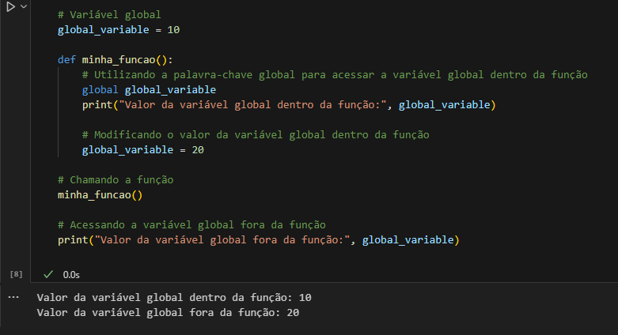Mas para criar uma variável global dentro de uma função, você deve utilizar a palavra chave “global”

Como mostrado no exemplo acima, quando criamos uma variável global, chamamos ela para dentro de uma função, utilizamos a global keyword e alteramos o valor dela, esta alteração não fica restrita somente para dentro da função, mas sim para todo o programa.